Diese Arbeit wurde vorgelegt am Institut für Getriebetechnik, Maschinendynamik und Robotik

Verspannungsschaubild von Schraubverbindungen

  - Automatisierte Darstellung des Verspannungsschaubilds von Schraubverbindungen mittels Python zur Integration in die Lehre
Projektarbeit
von:
B.Sc. RWTH Azza Ammar, Zeineb Lassoued und Tamim Said B.Sc. RWTH
Matrikelnummer: 417713, 430384 und 417404
betreut von:
M.Sc. Sophie Charlotte Keunecke M.Sc.
Prüfer:
Univ.-Prof. Dr.-Ing. Dr. h. c. Burkhard Corves
Prof. Dr.-Ing. Mathias Hüsing
Aachen, den Klicken Sie hier, um ein Datum einzugeben.

Projektarbeit
von B.Sc. RWTH Azza Ammar, Zeineb Lassoued und Tamim Said B.Sc. RWTH
Matrikelnummer: 123 456
Verspannungsschaubild von Schraubverbindungen
Hier ist der Text der Themenstellung einzufügen. Dieser wird bereits vor Beginn der Arbeit durch den Betreuer verfasst und zur Verfügung gestellt.
Der Text der Themenstellung sollte neben der Aufgabenstellung und Zielsetzung der Arbeit einen Arbeitsplan mit detaillierter Auflistung der Arbeitspakete enthalten. Der Text sollte auf eine DIN A4 Seite passen und die Unterschrift des Professors tragen.
Betreuer(in): M.Sc. Sophie Charlotte Keunecke M.Sc.

Eidesstattliche Versicherung
Vorname Zuname Matrikelnummer: 123 456
Ich versichere hiermit an Eides Statt, dass ich die vorliegende Masterarbeit mit dem Titel
Titel
selbständig und ohne unzulässige fremde Hilfe erbracht habe. Ich habe keine anderen als die angegebenen Quellen und Hilfsmittel benutzt. Für den Fall, dass die Arbeit zusätzlich auf einem Datenträger eingereicht wird, erkläre ich, dass die schriftliche und die elektronische Form vollständig übereinstimmen. Die Arbeit hat in gleicher oder ähnlicher Form noch keiner Prüfungsbehörde vorgelegen.
Aachen, den Klicken Sie hier, um ein Datum einzugeben.
Vorname Zuname
Belehrung:
§ 156 StGB: Falsche Versicherung an Eides Statt
Wer vor einer zur Abnahme einer Versicherung an Eides Statt zuständigen Behörde eine solche Versicherung falsch abgibt oder unter Berufung auf eine solche Versicherung falsch aussagt, wird mit Freiheitsstrafe bis zu drei Jahren oder mit Geldstrafe bestraft.
§ 161 StGB: Fahrlässiger Falscheid; fahrlässige falsche Versicherung an Eides Statt
(1) Wenn eine der in den §§ 154 bis 156 bezeichneten Handlungen aus Fahrlässigkeit begangen worden ist, so tritt Freiheitsstrafe bis zu einem Jahr oder Geldstrafe ein.
(2) Straflosigkeit tritt ein, wenn der Täter die falsche Angabe rechtzeitig berichtigt. Die Vorschriften des § 158 Abs. 2 und 3 gelten entsprechend.
Die vorstehende Belehrung habe ich zur Kenntnis genommen:
Aachen, den Klicken Sie hier, um ein Datum einzugeben.
Vorname Zuname

Inhaltsverzeichnis
- Einleitung 2
  - Motivation 2
  - Ziel der Arbeit 2
- Fachlicher Hintergrund und Problemstellung 3
  - Schraubenverbindungen – Bedeutung und Verhalten 3
  - Verspannungsschaubild – Aufbau und Nutzen 3
    - Diagramm 4
  - Problem in der Lehre und Motivation für das Tool 5
- Analyse der Ausgangssituation und Zieldefinition 6
  - Vorhandenes Tool am IGMR 6
  - Anforderungen an die Erweiterung 6
    - Visualisierung des Verspannungsschaubilds * 6
    - Integration in das bestehende Tool * 6
    - Erweiterbarkeit und Anpassbarkeit * 6
    - Lehrorientierte Aufbereitung * 7
  - Zielsystemübersicht 7
    - Eiingabephase 7
    - Berechnungsphase 7
    - Visualisierungsphase 8
- Konzeption und Umsetzung des Pythons-Tools 8
  - Technologiewahl und Grundlagen der Implementierung 8
  - Struktur des Programmcodes und Eingabedaten 9
    - Eingabemodul 10
    - Berechnungsmodul 10
    - Visualisierungsmodul 11
  - Diagrammdarstellung und Visualisierung 12
- Beispielanwendungen und Ergebnisse 13
  - Beispiel 1 – Standard-Schraubenverbindung 13
  - Beispiel 2 – Einfluss veränderter Schraubenlänge 14
  - Interpretation und Bewertung der Ergebnisse 14
- Integration des Tools in die ingenieurwissenschaftliche Lehre 15
  - Lehrszenarien und Einsatzmöglichkeiten 15
  - Vorteile für die Lehre und didaktischer Nutzen 16
  - Feedback, Grenzen und Weiterentwicklungsmöglichkeiten 16
- Fazit und Ausblick 17

1. Einleitung

1.1 Motivation
Für Studierende im Bereich Maschinenbau und Wirtschaftsingenieure stellt die korrekte Auslegung von Schraubenverbindungen häufig eine Herausforderung dar. Besonders das Verständnis der mechanischen Vorgänge, wie die Verteilung der Kräfte zwischen Schraube und Bauteil, bereitet oftmals Schwierigkeiten. Das Verspannungsschaubild stellt ein zentrales didaktisches Hilfsmittel dar, um den Kraftfluss verständlich und visuell nachvollziehbar darzustellen. In der bisherigen Lehre erfolgt dies jedoch meist nur in statischer oder abstrakter Form.
Die statische Form bezieht sich dabei auf feste Abbildungen in Lehrunterlagen oder Präsentationen, die unabhängig von konkreten Eingabewerten oder realen Belastungssituationen sind. Diese Darstellungen bieten zwar einen Überblick über typische Kraftverläufe und Spannungszustände, lassen jedoch keine Interaktivität oder Anpassung an reale Aufgabenstellungen zu. Dadurch fällt es vielen Studierenden schwer, den direkten Zusammenhang zwischen Eingangsgrößen (wie Kräften oder Geometrien) und den resultierenden Spannungen zu erkennen.
Ein interaktives, automatisiertes Tool kann hier entscheidend zur Verbesserung des Verständnisses beitragen: Durch gezielte Eingabeparameter und direkt sichtbare, dynamische Ergebnisse wird der abstrakte Lehrinhalt greifbar. So kann nicht nur der Lernprozess unterstützt, sondern auch die Motivation der Studierenden gesteigert werden, sich intensiver mit der Festigkeitsberechnung auseinanderzusetzen.

1.2 Ziel der Arbeit
Ziel dieser Arbeit ist die Entwicklung eines Python-basierten Tools zur automatisierten Darstellung von Verspannungsschaubildern für Schraubenverbindungen. Basierend auf benutzerdefinierten Eingabeparametern wie Schraubenabmessungen, Werkstoffkennwerten und Vorspannkräften soll das Tool den Kraftverlauf zwischen Schraube und Bauteil anschaulich visualisieren. Kommentar von mir: Top!
Der Fokus liegt auf einer verständlichen, interaktiven Darstellung, die insbesondere im Rahmen ingenieurwissenschaftlicher Lehrveranstaltungen eingesetzt werden kann. Studierende sollen dadurch ein vertieftes Verständnis für das mechanische Verhalten von Schraubenverbindungen gewinnen. Das entwickelte Tool soll als Ergänzung zur klassischen Lehrveranstaltung Maschinengestaltung II dienen und die Vermittlung komplexer Zusammenhänge unterstützen.

2. Fachlicher Hintergrund und Problemstellung

2.1 Schraubenverbindungen – Bedeutung und Verhalten
Schraubenverbindungen zählen zu den am häufigsten eingesetzten Verbindungselementen im Maschinenbau. Laut MGII Skript S. 99 sind Schrauben das am häufigsten verwendete Maschinenelement. Sie ermöglichen lösbare kraftschlüssige Verbindungen zwischen zwei oder mehreren Bauteilen und sind vielseitig einsetzbar – sowohl bei dynamischen als auch bei statischen Belastungen. Ihre Vorteile liegen in der einfachen Montage und Demontage, der standardisierten Herstellung sowie der Möglichkeit, Vorspannkräfte gezielt aufzubringen.
Ein zentrales Merkmal von Schraubenverbindungen ist das Prinzip der Vorspannung. Beim Anziehen der Schraube wird eine axiale Kraft aufgebracht, die eine elastische Dehnung der Schraube sowie eine entsprechende Stauchung der verbundenen Bauteile verursacht. Dadurch entsteht eine kraftschlüssige Verbindung, die auch bei Betriebslasten form- und funktionsstabil bleibt.
Das Verständnis des mechanischen Verhaltens einer Schraubenverbindung – insbesondere der Aufteilung von Kräften zwischen Schraube und Bauteil – ist entscheidend für eine sichere und funktionsgerechte Auslegung. Fehlende Vorspannung, unzureichende Reibung oder falsch dimensionierte Schrauben können im Betrieb zu Schäden oder sogar zum Versagen der Verbindung führen.

2.2 Verspannungsschaubild – Aufbau und Nutzen
Das Verspannungsschaubild ist ein grafisches Hilfsmittel zur Veranschaulichung des Kraftverlaufs in einer vorgespannten Schraubenverbindung. Es stellt die elastischen Verformungen von Schraube und Bauteil unter Vorspannung und unter äußeren Betriebslasten dar. Grundlage ist dabei das sogenannte Federersatzmodell, bei dem Schraube und Bauteil als lineare Federn mit unterschiedlichen Steifigkeiten modelliert werden.
Typischerweise zeigt das Diagramm die axialen Kräfte über die Längsachse der Verbindung hinweg. Die Steigung der Linien entspricht der jeweiligen Federsteifigkeit: eine steilere Linie steht für eine steifere Komponente. Im unbelasteten Zustand ist nur die Vorspannkraft wirksam, die eine elastische Dehnung der Schraube und eine Stauchung des Bauteils erzeugt. Wird zusätzlich eine äußere Kraft aufgebracht, verschiebt sich der Lastpunkt entlang der Linien, was im Verspannungsschaubild anschaulich nachvollzogen werden kann.
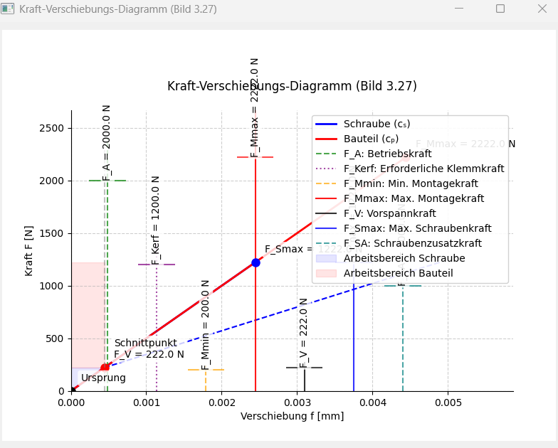

Diagramm:
Wird zusätzlich eine äußere Kraft F_A​ aufgebracht, verschiebt sich der Lastpunkt entlang der Linien für Schraube und Bauteil. Im Kraft-Verschiebungs-Diagramm lässt sich diese Verschiebung anschaulich nachvollziehen: Ausgehend vom Schnittpunkt der Federlinien im Vorspannzustand (markiert als F_V), verschiebt sich der Schnittpunkt bei zunehmender Belastung hin zum neuen Arbeitspunkt (hier als F_Smax dargestellt).
Die dargestellte Lastpunktverschiebung zeigt somit sehr anschaulich, wie sich äußere Kräfte auf die Spannungsverhältnisse in einer Schraubenverbindung auswirken. In der Veranstaltung Maschinengestaltung II wird dieser Punkt auch als Arbeitspunkt bezeichnet – seine Visualisierung im Diagramm stellt eine wertvolle didaktische Ergänzung dar.

Der didaktische Wert eines Verspannungsschaubilds liegt in seiner Fähigkeit, abstrakte mechanische Zusammenhänge verständlich zu visualisieren. Studierende können so erkennen, wie sich äußere Kräfte auf die Spannungsverteilung innerhalb der Verbindung auswirken, und welche Rolle die Federsteifigkeit der Bauteile dabei spielt. Gerade in der Lehre bietet das Schaubild daher eine wertvolle Unterstützung zur Vermittlung des Funktionsprinzips vorgespannt verschraubter Verbindungen.

2.3 Problem in der Lehre und Motivation für das Tool
Obwohl das Verspannungsschaubild ein zentrales Hilfsmittel zum Verständnis der Funktionsweise von Schraubenverbindungen darstellt, erfolgt seine Vermittlung im Rahmen der Lehre meist auf theoretischer Ebene. In klassischen Vorlesungen und Lehrbüchern wird das Schaubild häufig nur schematisch dargestellt, ohne Bezug zu konkreten Bauteilabmessungen oder Materialeigenschaften. Eine interaktive oder dynamisch berechnete Darstellung ist in der Regel nicht vorhanden.
Für viele Studierende stellt dies eine erhebliche Hürde dar: Die zugrunde liegenden mechanischen Zusammenhänge sind abstrakt und schwer vorstellbar. Das Fehlen eines visuellen, rechenbasierten Werkzeugs erschwert das Verständnis zusätzlich. Insbesondere die Wirkung von Parametern wie Schraubenlänge, Materialsteifigkeit oder Vorspannkraft auf das Verhalten der Verbindung bleibt oft unklar.
Hier setzt die vorliegende Arbeit an: Ziel ist es, ein Python-basiertes Tool zu entwickeln, das auf Basis realer Eingabewerte automatisiert ein Verspannungsschaubild erzeugt. Durch die Visualisierung in Form eines interaktiven oder zumindest anschaulichen Diagramms sollen Studierende ein intuitives Verständnis für das mechanische Verhalten von Schraubenverbindungen entwickeln. Das Tool soll so zu einer modernen und praxisnahen Ergänzung der klassischen Lehrformate im Fach Maschinengestaltung II werden. Kommentar von mir: top!

3.Analyse der Ausgangssituation und Zieldefinition

3.1 Vorhandenes Tool am IGMR:
Am Institut für Getriebetechnik, Maschinendynamik und Robotik (IGMR) der RWTH Aachen existiert bereits ein Python-basiertes Berechnungstool zur Auslegung von Verbindungselementen. Es wurde im Rahmen eines Digitalisierungsprojekts entwickelt, um die theoretischen Inhalte der Veranstaltung Maschinengestaltung II durch eine rechnergestützte Komponente zu ergänzen. Ziel war es, den Studierenden eine Möglichkeit zu bieten, die Auslegung von Verbindungselementen, wie z. B. Schrauben oder Schweißverbindungen, selbstständig nachzuvollziehen und rechnerisch zu überprüfen.
Das Tool erlaubt die Eingabe verschiedener Parameter wie Geometrie, Werkstoffkennwerte und Belastungsgrößen. Es berechnet daraufhin zentrale Kenngrößen wie Vorspannkraft, Betriebskraft und Spannungen in der Verbindung. Die Ergebnisse werden tabellarisch ausgegeben, wodurch sich der mathematische Ablauf der Berechnung gut nachvollziehen lässt.
Allerdings fehlte dem ursprünglichen Tool bislang eine grafische Darstellung des Spannungsverlaufs bzw. des Verspannungsschaubilds. Diese visuelle Komponente ist jedoch gerade für das Verständnis des Kraftflusses zwischen Schraube und Bauteil besonders hilfreich. Daher bildet die Ergänzung um ein automatisch generiertes Verspannungsschaubild den Kern der vorliegenden Arbeit.

3.2 Anforderungen an die Erweiterung
Damit das bestehende Python-Tool künftig auch zur anschaulichen Darstellung des mechanischen Verhaltens von Schraubenverbindungen eingesetzt werden kann, sind gezielte Erweiterungen erforderlich. Der Fokus liegt insbesondere auf der grafischen Aufbereitung der Berechnungsergebnisse in Form eines Verspannungsschaubilds, das automatisiert und parametergesteuert erzeugt werden soll.
Die folgenden funktionalen Anforderungen lassen sich daraus ableiten:
- Visualisierung des Verspannungsschaubilds: Basierend auf Eingabewerten wie Vorspannkraft, Schraubenlänge und Materialkennwerten soll automatisch ein Diagramm erzeugt werden, das den Kraftverlauf in der Verbindung abbildet.
- Integration in das bestehende Tool: Die Erweiterung soll modular in die vorhandene Struktur eingebunden werden, um eine konsistente Bedienung und Wartbarkeit zu gewährleisten.
- Erweiterbarkeit und Anpassbarkeit: Das System soll so entworfen werden, dass zukünftig weitere Diagrammformen oder Verbindungstypen integriert werden können.
- Lehrorientierte Aufbereitung: Die Ausgabe muss klar, verständlich und für didaktische Zwecke geeignet sein. Hierzu gehört auch eine beschriftete und normgerechte Darstellung der Achsen und Parameter.

Kommentar von mir: wenn ihr diese vier Punkte umgesetzt bekommt, dann garantiere ich euch eine sehr, sehr gute Note! Lasst uns die vier Punkte mal als Ziel ansetzen.
Zusätzlich sollte das Tool auch weiterhin durch einfache Benutzerführung überzeugen. Eine mögliche Erweiterung um eine grafische Benutzeroberfläche (GUI) kann perspektivisch betrachtet werden, steht jedoch nicht im primären Fokus dieser Arbeit.

3.3 Zielsystemübersicht
Das Zielsystem der vorliegenden Arbeit besteht aus einem modular aufgebauten Python-Programm, das auf Grundlage benutzerdefinierter Eingaben ein automatisiertes Verspannungsschaubild erzeugt. Die Architektur folgt dabei dem klassischen Ablauf eines technischen Berechnungsprozesses: Eingabe → Verarbeitung → Visualisierung.
Der Ablauf gliedert sich wie folgt:
- Eingabephase Der Benutzer gibt zentrale Parameter zur Schraubenverbindung ein. Dazu zählen z. B. Schraubendurchmesser, Werkstoffkennwerte (E-Modul), Vorspannkraft sowie geometrische Abmessungen der Verbindung. Die Eingabe erfolgt zunächst über die Konsole bzw. als festgelegte Werte im Code. Eine Erweiterung zur grafischen Benutzeroberfläche (GUI) kann perspektivisch umgesetzt werden.
- Berechnungsphase Auf Basis der eingegebenen Parameter werden die Federsteifigkeiten von Schraube und Bauteil bestimmt. Daraufhin erfolgt die Berechnung der Spannungsverteilung im Vorspannungszustand sowie bei zusätzlicher Betriebslast. Die Formeln basieren auf dem Federersatzmodell und berücksichtigen lineare elastische Verformungen.
- Visualisierungsphase Die berechneten Kraftverläufe werden anschließend in Form eines Verspannungsschaubilds grafisch dargestellt. Dies erfolgt mit Hilfe der Python-Bibliothek matplotlib. Die Ausgabe zeigt die Federlinien von Schraube und Bauteil sowie deren Schnittpunkt, welcher die aktuelle Lastverteilung wiedergibt.

Durch die modulare Struktur des Programms ist es möglich, einzelne Komponenten – wie etwa die Berechnung oder die grafische Darstellung – unabhängig weiterzuentwickeln. Das Zielsystem stellt damit nicht nur ein Lehrwerkzeug dar, sondern bietet auch Potenzial für zukünftige Erweiterungen, etwa zur Integration weiterer Verbindungstypen oder zur Web-basierten Nutzung.
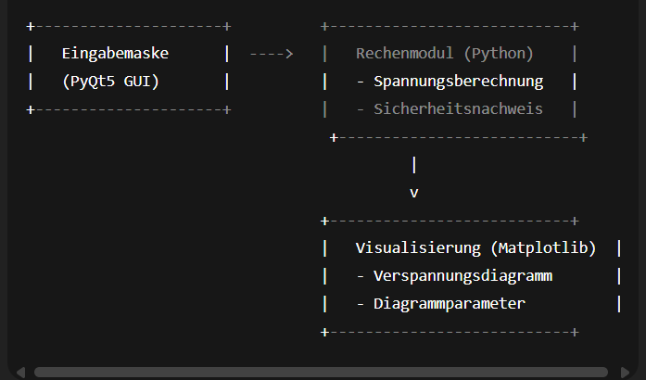

Abbildung : Übersicht der modularen Softwarestruktur

4.Konzeption und Umsetzung des Python-Tools

4.1 Technologiewahl und Grundlagen der Implementierung :
Für die Umsetzung des Tools wurde die Programmiersprache Python gewählt. Python ist eine weit verbreitete, leicht erlernbare Hochsprache, die sich besonders durch ihre Lesbarkeit, modulare Struktur und große Auswahl an wissenschaftlichen Bibliotheken auszeichnet. Zudem ist sie plattformunabhängig, frei verfügbar und eignet sich hervorragend für Anwendungen in der ingenieurwissenschaftlichen Lehre.
Zur Umsetzung der Berechnung und Visualisierung wurden folgende Bibliotheken verwendet:
- numpy – für mathematische Berechnungen und Vektoroperationen. Diese Bibliothek ermöglicht eine effiziente Verarbeitung numerischer Eingabedaten.
- matplotlib – zur grafischen Darstellung des Verspannungsschaubilds. Mit dieser Bibliothek können zweidimensionale Diagramme erstellt und angepasst werden.
- PyQt5 – bei Erweiterung um eine grafische Benutzeroberfläche (GUI).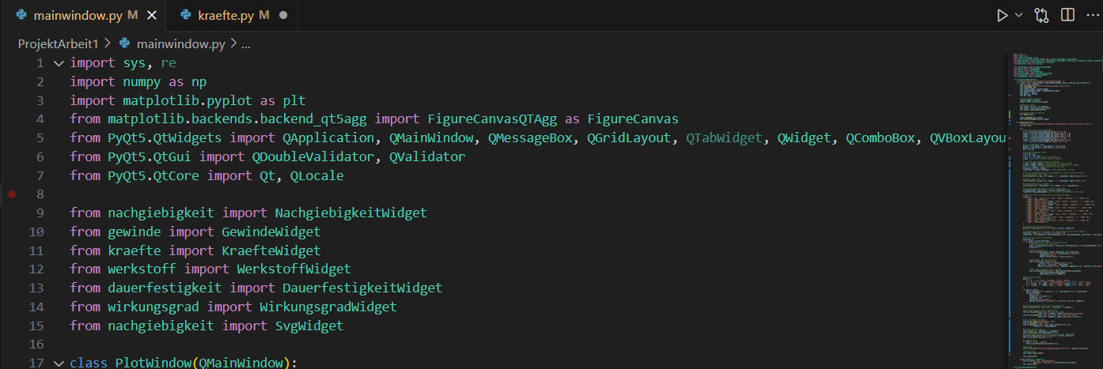
Die Wahl dieser Technologien wurde bewusst getroffen, um eine klare Trennung zwischen Rechenlogik und Visualisierung zu ermöglichen. Dadurch bleibt das Programm modular und wartbar – neue Funktionen oder Darstellungsformen können bei Bedarf leicht integriert werden.
Durch die Verwendung von Python und Open-Source-Bibliotheken entstehen außerdem keine zusätzlichen Lizenzkosten, was besonders mit Blick auf eine breite Anwendung in der Lehre vorteilhaft ist.

4.2 Struktur des Programmcodes und Eingabedaten :
Das entwickelte Python-Tool folgt einem modularen Aufbau, der eine klare Trennung zwischen Eingabe, Berechnung und Ausgabe ermöglicht. Der Code ist in einzelne Funktionsblöcke gegliedert, um Lesbarkeit, Wartbarkeit und spätere Erweiterbarkeit zu gewährleisten.
Die Grundstruktur des Programms umfasst folgende Komponenten:
1-Eingabemodul In diesem Abschnitt werden alle relevanten Parameter festgelegt, z. B.:
*Schraubendurchmesser (d)
*Einschraublänge / Klemmweg (l)
*E-Modul der Schraube und des Bauteils (E_s, E_b)
*Vorspannkraft (F_v)
*Reibwerte (falls relevant) Die Eingabe erfolgt aktuell direkt im Quellcode als Variablendefinition.
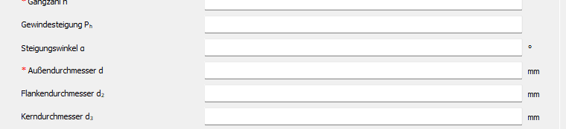

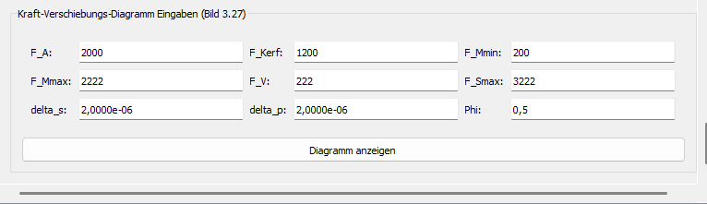
2-Berechnungsmodul Hier erfolgt die mathematische Berechnung des Systems auf Basis des Federersatzmodells:
*Berechnung der Federsteifigkeiten (c_s, c_b)
*Bestimmung der Gesamtsteifigkeit und Aufteilung der Kräfte
*Ermittlung der Dehnung bzw. Stauchung der Komponenten Die *Implementierung erfolgt über definierte Python-Funktionen mit klaren Ein- und Ausgaben.
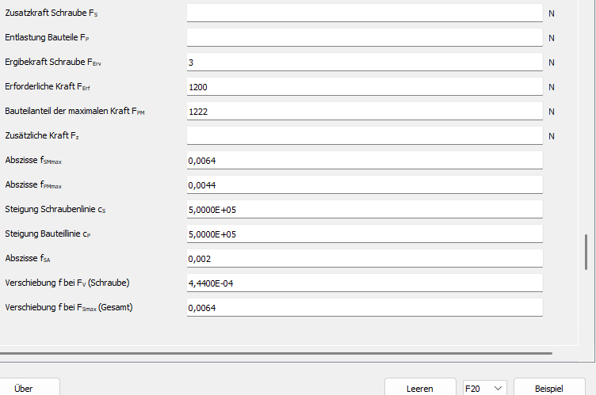
3-Visualisierungsmodul:
Dieses Modul erzeugt das Verspannungsschaubild mit Hilfe der Bibliothek matplotlib.
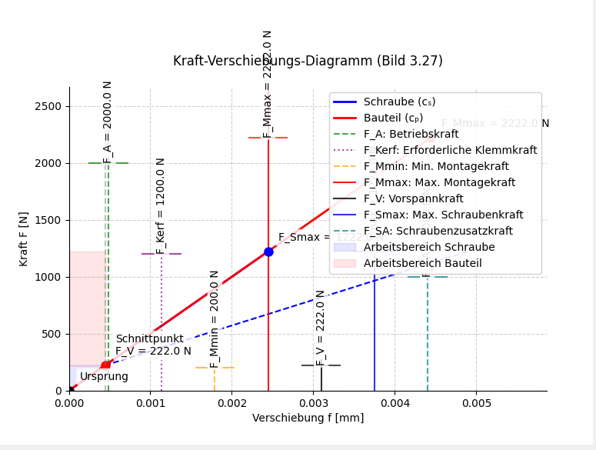
Die Gliederung in einzelne Funktionen ermöglicht eine gezielte Wiederverwendbarkeit und die einfache Erweiterung des Tools um weitere Berechnungsarten oder Visualisierungsformen. Der Programmcode ist kommentiert und dokumentiert, sodass eine Nutzung im Lehrkontext auch durch weniger erfahrene Nutzerinnen und Nutzer möglich ist.

4.3 Diagrammerstellung und Visualisierung :
Ein zentrales Ziel dieser Arbeit ist die automatisierte Erstellung eines Verspannungsschaubilds, das den Kraftverlauf innerhalb einer vorgespannten Schraubenverbindung grafisch veranschaulicht. Die Visualisierung erfolgt mit der Python-Bibliothek matplotlib, die eine flexible und anpassbare Darstellung wissenschaftlicher Daten ermöglicht.
Das erzeugte Diagramm zeigt die charakteristischen Federlinien von Schraube und Bauteil. Die Steigungen dieser Linien entsprechen den jeweiligen Federsteifigkeiten und verlaufen ausgehend vom Vorspannkraft-Niveau. Der Schnittpunkt der beiden Linien stellt die Aufteilung der Betriebskraft zwischen Schraube und Bauteil dar. Die Achsen sind entsprechend beschriftet: Die x-Achse stellt die axiale Verformung dar, während die y-Achse die wirkenden Kräfte abbildet.
Die grafische Darstellung ist so aufgebaut, dass verschiedene Parameter leicht angepasst werden können. Das Diagramm wird bei jeder Ausführung des Programms automatisch aus den Eingabedaten neu generiert. Dabei werden sowohl die Vorspannung als auch eine mögliche zusätzliche Betriebskraft berücksichtigt, um die Verschiebung des Lastpunkts im Federdiagramm sichtbar zu machen.
Zusätzlich wurden folgende grafische Funktionen implementiert:
- Dynamische Achsenanpassung je nach Eingabewerten
- Hervorhebung der Federsteigungen (Linienstile)
- Darstellung der Null- und Betriebskraftzustände
- Möglichkeit zur Speicherung des Diagramms als Bilddatei (.png)
Kommentar von mir: wenn ihr das wirklich integriert bekommt, bin ich über alle Maßen begeistert!!!!
Die erzeugte Visualisierung eignet sich besonders für den Einsatz in der Lehre, da sie mechanische Zusammenhänge nicht nur berechnet, sondern direkt sichtbar macht. So können Studierende nachvollziehen, wie sich unterschiedliche Materialeigenschaften, Geometrien oder Vorspannungen auf das Verhalten der Verbindung auswirken.

5 Beispielanwendungen und Ergebnisse:

5.1 Beispiel 1 – Standard-Schraubenverbindung
Zur Veranschaulichung der Funktionsweise des entwickelten Tools wurde eine Beispielrechnung mit einer genormten M10-Schraubenverbindung durchgeführt. Die verwendeten Parameter orientieren sich an typischen Anwendungsfällen im Maschinenbau und sind in Tabelle 1 dargestellt.

Parameter | Wert
Nenndurchmesser (d) | 10 mm
Klemmweg (l_K) | 50 mm
E-Modul Schraube (E_s) | 210 000 MPa
E-Modul Bauteil (E_b) | 210 000 MPa
Vorspannkraft (F_v) | 15 000 N
Betriebskraft (F_B) | 10 000 N
Abbildung 1

Nach Eingabe dieser Werte erzeugt das Tool automatisch das in Abbildung 1 dargestellte Verspannungsschaubild.

Das Diagramm zeigt die charakteristischen Federlinien von Schraube (steilere Linie) und Bauteil (flachere Linie), ausgehend vom Vorspannzustand. Der Schnittpunkt der Linien markiert die neue Gleichgewichtslage nach Aufbringen der Betriebskraft. Wie zu erkennen ist, nimmt die Bauteilfeder einen größeren Anteil der Zusatzkraft auf – eine typische Situation bei gleich steifen Komponenten.
Die Visualisierung ermöglicht es, die mechanische Situation intuitiv nachzuvollziehen. Besonders für Studierende wird damit deutlich, wie die Wahl von Materialien oder Geometrien das Verhalten der Verbindung beeinflusst. Das Beispiel verdeutlicht außerdem die Relevanz einer korrekten Vorspannung: Sie verhindert das vollständige Entlasten der Schraube im Betriebsfall.

5.2 Beispiel 2 – Einfluss veränderter Schraubenlänge
Im zweiten Beispiel wurde die Länge der verwendeten Schraube signifikant erhöht, um den Einfluss der Schraubennachgiebigkeit auf das Verspannungsschaubild zu untersuchen. Alle übrigen Eingabeparameter blieben unverändert gegenüber Beispiel 1.
Geänderter Parameter | Wert
Schraubenlänge | 120 mm (statt 50 mm)
Abbildung 2

Das resultierende Verspannungsschaubild ist in Abbildung 2 dargestellt:

Abb. 2: Verspannungsschaubild mit verlängerter Schraube (120 mm)

Im Vergleich zum vorherigen Beispiel zeigt sich eine deutlich flachere Federlinie für die Schraube. Dies ist auf die erhöhte Nachgiebigkeit aufgrund der größeren Länge zurückzuführen. Der Kraftanteil, der im Betrieb auf die Schraube wirkt, nimmt dadurch ab, während der Anteil, den das Bauteil aufnimmt, entsprechend zunimmt.
Diese Veränderung macht deutlich, welchen Einfluss geometrische Änderungen auf das Kraftverhalten der Verbindung haben. Durch das automatisch aktualisierte Diagramm im Tool lassen sich solche Effekte direkt visualisieren und gezielt in der Lehre thematisieren.

5.3 Interpretation und Bewertung der Ergebnisse
Die beiden dargestellten Verspannungsschaubilder zeigen deutlich den Einfluss zentraler Parameter auf das Kraftverhalten einer Schraubenverbindung. Während in Beispiel 1 eine vergleichsweise kurze und damit steifere Schraube verwendet wurde, führte die Veränderung in Beispiel 2 – z. B. eine verlängerte Schraube oder ein weicherer Werkstoff – zu einer spürbar veränderten Lastverteilung zwischen Schraube und Bauteil.
In beiden Fällen wird die Gesamtvorspannkraft aufgeteilt, jedoch zeigt sich in Beispiel 2, dass durch die erhöhte Nachgiebigkeit der Schraube ein größerer Anteil der Betriebskraft vom Bauteil übernommen wird. Diese Veränderung ist im Diagramm klar an der flacheren Schraubenlinie und dem veränderten Schnittpunkt zu erkennen.
Aus didaktischer Sicht ermöglicht das Tool somit eine sehr anschauliche Vermittlung mechanischer Zusammenhänge: Studierende können nicht nur Formeln nachvollziehen, sondern durch Variation von Parametern auch unmittelbar beobachten, wie sich das Verhalten der Verbindung ändert. Dies fördert das technische Verständnis und bietet eine praxisnahe Ergänzung zur klassischen Lehre.

6.Integration des Tools in die ingenieurwissenschaftliche Lehre:

6.1 Lehrszenarien und Einsatzmöglichkeiten
Das entwickelte Tool zur automatisierten Darstellung von Verspannungsschaubildern eignet sich für verschiedene Einsatzszenarien innerhalb der ingenieurwissenschaftlichen Lehre. Besonders im Rahmen der Veranstaltung Maschinengestaltung II kann es eine sinnvolle Ergänzung zur klassischen Theorievermittlung darstellen.
In Vorlesungen kann das Tool genutzt werden, um den Einfluss von Parametern wie Schraubenlänge, Werkstoff oder Vorspannkraft live zu demonstrieren. Die sofortige grafische Ausgabe des Verspannungsschaubilds hilft dabei, abstrakte Konzepte anschaulich zu vermitteln.
Im Rahmen von Übungen oder Tutorien können Studierende mit dem Tool eigene Berechnungen durchführen und dabei unterschiedliche Konfigurationen vergleichen. Dies fördert das aktive Lernen und das Verständnis für die Auswirkungen technischer Parameter.
Auch für das Selbststudium ist das Tool geeignet. Durch seine einfache Bedienung und visuelle Rückmeldung können Studierende verschiedene Szenarien durchspielen und so ihr Wissen über Schraubenverbindungen vertiefen – unabhängig von festen Lehrzeiten.

6.2 Vorteile für die Lehre und didaktischer Nutzen:
Der Einsatz des entwickelten Tools bietet mehrere didaktische Vorteile gegenüber der herkömmlichen, oft rein theoretischen Darstellung von Schraubenverbindungen in der Lehre. Insbesondere das Verspannungsschaubild, das bisher meist nur als schematisches Beispiel im Skript oder auf Folien gezeigt wurde, wird nun durch eine interaktive und realitätsnahe Visualisierung ersetzt.
Durch die direkte Kopplung von Eingabewerten und grafischer Ausgabe können Studierende unmittelbar nachvollziehen, wie sich verschiedene Parameter – wie Schraubenlänge, Material oder Vorspannkraft – auf das Spannungsverhalten der Verbindung auswirken. Dies fördert das aktive Lernen, da die Studierenden eigene Hypothesen aufstellen, am Tool testen und die Ergebnisse direkt interpretieren können.
Ein weiterer Vorteil liegt in der Niedrigschwelligkeit des Werkzeugs: Es basiert auf frei verfügbarer Software (Python), ist plattformunabhängig und kann leicht in bestehende Lehrveranstaltungen integriert werden. Auch für Dozierende bietet das Tool einen Mehrwert, da komplexe Zusammenhänge einfacher, schneller und anschaulicher erklärt werden können.
Insgesamt leistet das Tool einen Beitrag zur Digitalisierung technischer Lehre, zur Förderung des Verständnisses mechanischer Zusammenhänge und zur Motivation Studierender durch interaktive, praxisnahe Elemente.

6.3 Feedback, Grenzen und Weiterentwicklungsmöglichkeiten:
Im Rahmen erster Tests durch Kommilitonen und Tutor:innen wurde das Tool grundsätzlich positiv aufgenommen. Besonders hervorgehoben wurden die intuitive Visualisierung und die Möglichkeit, verschiedene Parameter gezielt zu verändern und deren Auswirkungen direkt zu beobachten. Dies wurde als hilfreich für das Verständnis der mechanischen Vorgänge in Schraubenverbindungen empfunden.Gleichzeitig wurden einige Verbesserungspotenziale identifiziert. So erfordert die Bedienung in der aktuellen Version noch gewisse Grundkenntnisse im Umgang mit Python bzw. im Ausführen von Skripten. Eine grafische Benutzeroberfläche (GUI) oder eine Web-Oberfläche könnte hier zukünftig die Zugänglichkeit weiter verbessern.
Darüber hinaus ist das Verspannungsschaubild aktuell auf eine lineare Darstellung auf Basis des Federersatzmodells begrenzt. Eine Erweiterung um plastische Effekte, Setzbetragsermittlung oder Zeitverläufe wäre für fortgeschrittene Anwendungen denkbar.
Auch die Integration weiterer Verbindungstypen, wie z. B. Schweißverbindungen, könnte im Sinne einer universellen Lehrplattform verfolgt werden. Die bestehende Struktur des Tools ist modular genug aufgebaut, um solche Erweiterungen in künftigen Projekten realisieren zu können.

7 Fazit und Ausblick:
Im Rahmen dieser Projektarbeit wurde ein bestehendes Python-basiertes Berechnungstool zur Schraubenverbindung um eine automatische Visualisierung des Verspannungsschaubilds erweitert. Ziel war es, das Verständnis für mechanische Zusammenhänge in vorgespannten Schraubenverbindungen zu verbessern und die Anwendung technischer Inhalte in der Lehre zu unterstützen.
Durch die Implementierung eines modular aufgebauten Programms mit integrierter grafischer Ausgabe können nun wesentliche Parameter wie Schraubenlänge, Werkstoff oder Vorspannkraft gezielt verändert und deren Auswirkungen direkt visualisiert werden. Das erzeugte Verspannungsschaubild bietet eine anschauliche Darstellung der Kräfteverteilung zwischen Schraube und Bauteil und stellt damit ein wirkungsvolles didaktisches Hilfsmittel dar.
Die Arbeit zeigt, dass mit vergleichsweise einfachen Mitteln ein praxisnahes, verständliches und lehrorientiertes Tool entwickelt werden kann, das klassische Lehrmethoden sinnvoll ergänzt. Der Einsatz in Vorlesungen, Übungen und zum Selbststudium ist problemlos möglich und wurde im ersten Test positiv bewertet.
Für die Zukunft bietet das entwickelte System vielfältige Erweiterungsmöglichkeiten. Denkbar ist z. B. die Integration weiterer Verbindungstypen, eine grafische Benutzeroberfläche oder die Bereitstellung als webbasierte Anwendung. Auch die Einbindung zusätzlicher physikalischer Effekte, wie Setzverhalten oder nichtlineare Materialmodelle, kann die Aussagekraft des Tools weiter erhöhen.
Insgesamt leistet das Projekt einen Beitrag zur digitalen Weiterentwicklung der ingenieurwissenschaftlichen Lehre und legt die Grundlage für weiterführende studentische Arbeiten in diesem Bereich.
Kommentar von mir: Wirklich sehr, sehr guter Text! Wenn ihr das Tool exakt genauso umsetzt, wie hier beschrieben, dann garantiere ich euch die allerbesten Noten! So wie ihr das hier beschreibt, ist es fantastisch und perfekt!
Ihr müsst ein bisschen vorsichtig bei der Verwendung von KI (ChatGPT, Gemini, Copilot und Co.) sein – ihr dürft und sollt auch KI verwenden (es wäre sogar sehr dumm, die KI nicht mal nach ihrer Meinung zu fragen), aber es wäre noch sehr viel dümmer, den Text einfach Copy&Paste zu übernehmen. Immer nach Quellen suchen, um den KI-Inhalt zu belegen (wenn möglich!) und Texte immer umschreiben.
Bei der Projektarbeit ist das Kopieren von einer KI noch nicht soooo schlimm, bei der BA oder MA ist das aber ein Grund, durchzufallen oder gar den Titel im Nachhinein aberkannt zu bekommen. Bitte seid hier sehr vorsichtig.
Ergebnis der KI-Rückwärtssuche:
